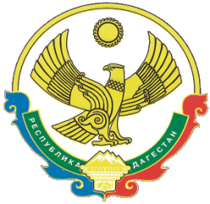
МБУ ОКС
МР «ХУНЗАХСКИЙ РАЙОН» РЕСПУБЛИКИ ДАГЕСТАН
368260, с.Хунзах, ул.М.Алиханова, 39 тел: факс 2-22-01;
www.mo-khunzakh.ru е-mail: info@khunzakh.ru

« ___ » ______2017г. № _____

Главам сель\администрации и руководителям организации МР «Хунзахский район»

Министерство строительства, архитектуры и жилищно-коммунального хозяйства Республики Дагестан доводит до вашего сведения, что 20-22 июня 2017г. в г. Москве состоится Международный Бизнес - Форум Недвижимости «Россия для инвесторов - инвесторы для России (далее-Форум).
В рамках Форума запланировано проведение открытых дискуссий, пресс-конференций, деловых встреч, а также выставочная экспозиция российских и зарубежных компаний, целью которых является информирование инвесторов об условиях инвестирования в России , демонстрация успешных проектов в сфере недвижимости.
Мероприятия Форума пройдут по адресу: г. Москва, Краснопресненская набережная, д.12(в центре международной торговли).
Дополнительная информация о Форуме размещена на официальном сайте: htpp\www.мбфн.рф.
Просим принять участие в мероприятиях Форума, а также довести указанное письмо до сведения заинтересованных организаций.
Информацию о принятом Вами решении просим направить в Минстрой РД до 9 июня 2017год на электронный адрес:ofkkminstroi@mail.ru.

Руководитель МБУ ОКС
МР «Хунзахский район» С. Батиров

Исп.Ниматулаев М,
2-24-46

